РАЗДАТОЧНЫЙ МАТЕРИАЛ К ЗАЩИТЕ КУРСОВОГО ПРОЕКТА
«Разработка программного средства для обмена сообщениями и файлами в локальной сети»
Учащийся: Самойлов Николай Петрович, гр. 4-09-07п
Руководитель: Макаренко Л.И.
Дисциплина: «Конструирование программ и языки программирования»
ГУО «Минский технологический колледж», 2026
Цель и задачи
Цель — разработать клиент-серверное консольное приложение для обмена сообщениями и файлами в локальной сети с поддержкой регистрации, комнат, личных сообщений и передачи файлов.
Задачи:
• анализ предметной области и аналогов
• спецификация требований
• выбор и обоснование технологий
• проектирование UML-моделей и алгоритмов
• реализация сервера и клиента на C#
• тестирование функций
Используемые технологии
• Язык и платформа: C#, .NET 10
• Сеть: TCP-сокеты (TcpListener, TcpClient, NetworkStream)
• Интерфейс: Spectre.Console (цветные таблицы, панели, разметка)
• Хранение: JSON (System.Text.Json)
• Безопасность: SHA-256 для хеширования паролей
• Передача файлов: Base64-кодирование поверх TCP
• Контейнеризация сервера: Docker

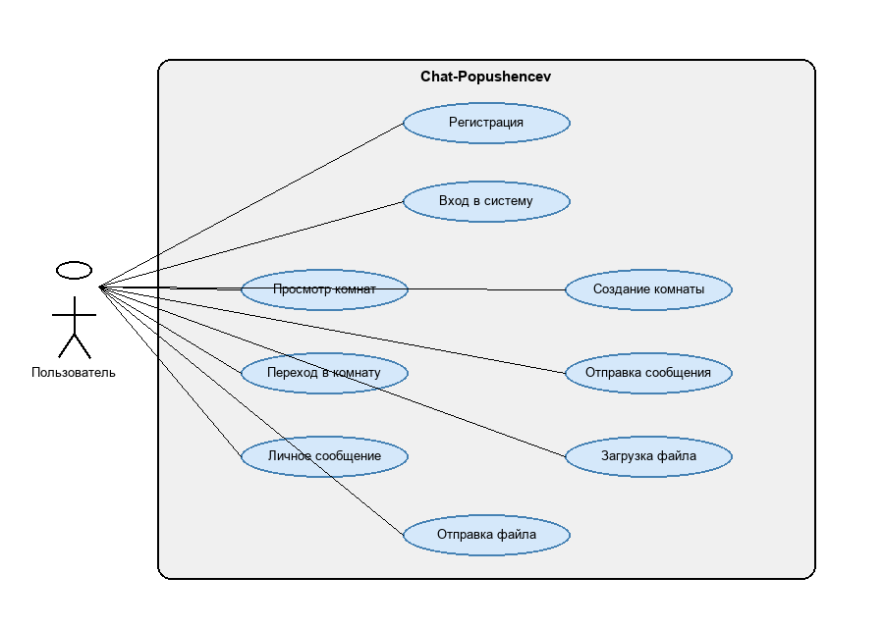
Рисунок 1 — Диаграмма вариантов использования
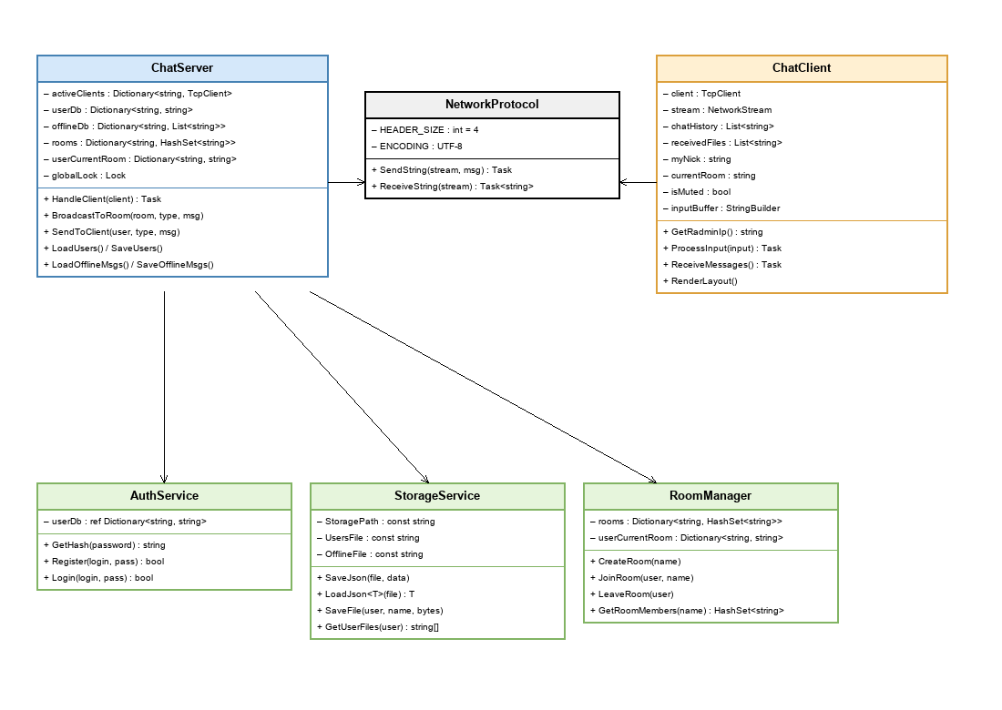
Рисунок 2 — Диаграмма классов программного средства

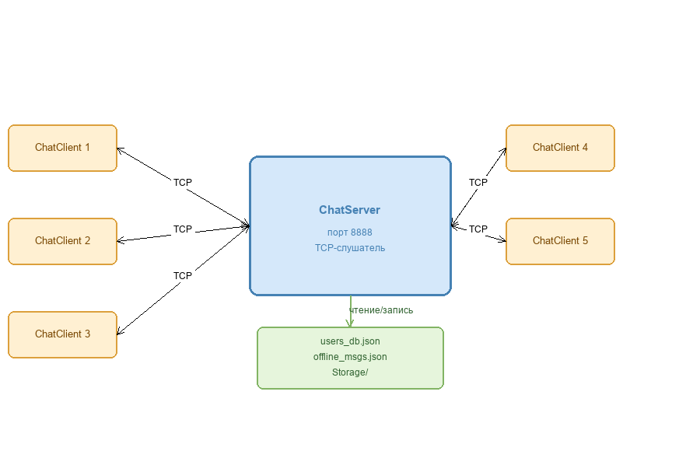
Рисунок 3 — Архитектура клиент-серверного приложения
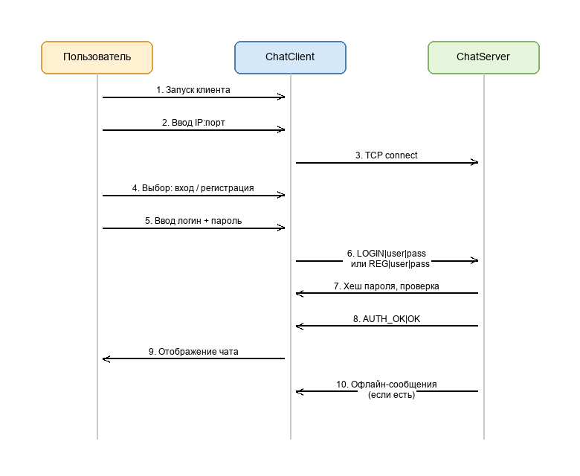
Рисунок 4 — Диаграмма последовательности авторизации

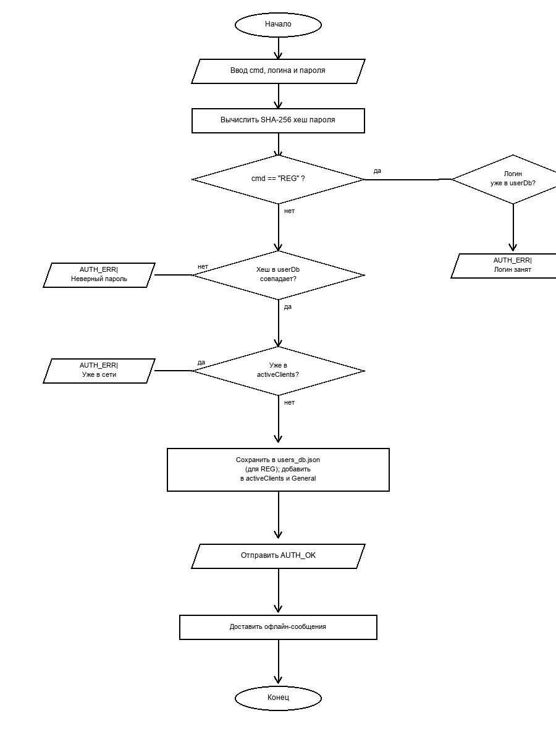
Рисунок 5 — Блок-схема алгоритма авторизации
Реализованные функции
• TCP-сервер с многопользовательской обработкой через async/await
• Регистрация и авторизация с SHA-256 хешированием паролей
• Запрет повторного входа одного пользователя
• Система комнат: создание, переход, /leave
• Личные сообщения с офлайн-доставкой
• Передача файлов через Base64
• Трёхпанельный консольный интерфейс на Spectre.Console
• Звуковые уведомления (с возможностью /mute)
• Автоматическое определение Radmin VPN IP-адреса
• Docker-контейнер для сервера
Вывод
Цель курсового проекта достигнута. Все функциональные требования реализованы. Программное средство демонстрирует основные принципы клиент-серверного программирования, сетевого взаимодействия по TCP, асинхронной обработки множественных подключений и применения криптографических средств защиты пользовательских данных.

